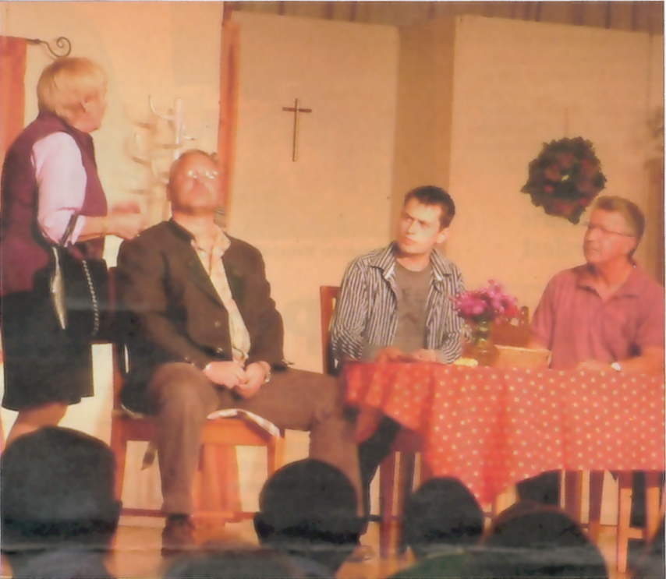

Kirchenchor feierte Erntedankfest
Sein Erntedankfest feierte der katholische Kirchenchor Bollschweil am vergangenen Samstag in der voll besetzten Möhlinhalle. Erfreut zeigte sich Gertrud Dischinger, Vorsitzende des Chores, über die gute Reso- nanz auf die Veranstaltung. Seit Juli hatte man bereits ein eigenes Repertoire für das Erntedankfest eingeübt, denn normalerweise sind es eher kirchliche Lieder, mit denen sich der Chor beschäftigt. Auch die Bollsch- weiler Laienspielgruppe trug mit dem Stück "Wette ist Wette" zum Gelingen des Abends in der herbstlich geschmückten Möhlinhalle bei. Außerdem gab es noch eine Tombola mu/Foto: privat

ReblandKurier vom 14. Dezember 2009

